Приложение к письму

Управления культуры

Администрации города Челябинска

от 08.09.2016№ 1365

Информация

о результатах проведения межведомственной профилактической акции «Подросток» - 2016 подведомственными учреждениями Управления культуры Администрации города Челябинска

В соответствии с распоряжением Администрации города Челябинска от 10.05.2016 №5042 «О проведении межведомственной профилактической акции «Подросток» учреждения культуры приняли участие в проведении акции. Деятельность подведомственных учреждений культуры, Управления культуры Администрации города Челябинска направлена на организацию досуга детей и молодежи, приобщение жителей города Челябинска различных социальных категорий к творчеству, культурному развитию и самообразованию, любительскому искусству и народному творчеству.
При Управлении культуры в июне 2016 года создан Координационный совет по межведомственному взаимодействию по профилактике правонарушений и преступлений несовершеннолетних, в состав которого вошли сотрудники учреждений культурно-досугового типа, централизованных систем детских и взрослых библиотек, сотрудники зоопарка, кинотеатра «Знамя», специалисты городской комиссии по делам несовершеннолетних города Челябинска, сотрудник ФКУ УИИ ГУФСИН. Разработана схема взаимодействия между учреждениями системы профилактики: учреждениями культуры предоставляются планы бесплатных мероприятий на месяц для данной категории несовершеннолетних, учреждением культуры МБУК «Центр культурно-информационной деятельности» план размещается на официальном сайте Управления культуры (Kultura174.ru) и данный план мероприятий отправляется на электронную почту ФКУ УИИ ГУФСИН, в Отдел по работе с несовершеннолетними Администрации города Челябинска, в свою очередь данный план мероприятий отправляется по районам города Челябинска: в районные Комиссии по делам несовершеннолетних, в филиалы ФКУ УИИ ГУФСИН по городу Челябинску. Заседания координационного совета проводятся 1 раз в квартал.
В учреждениях культуры проведена в рамках акции следующая работа по профилактике безнадзорности и правонарушений несовершеннолетних в летний период 2016 года:
Детские библиотеки организуют досуг детей по четырём направлениям: каникулярные программы, организация семейного досуга, помощь детям, оказавшимся в сложной жизненной ситуации, поддержка творческого развития ребёнка. Библиотеки решали следующие задачи:
-формирование привычки к наполненному досугу (создание игровых территорий в библиотеках, специальные каникулярные программы, городские праздники и акции по привлечению детей и подростков в библиотеки);
-интеллектуальное и творческое развитие детей и подростков ( программы поддержки чтения и интеллектуального развития для детей разного возраста, познавательные и литературные игры, викторины, конкурсы, кружки при библиотеке, выставки детских творческих работ, занятия по компьютерной грамотности и Интернет- безопасности, и др.);
-профилактика правонарушений, помощь детям в сложной жизненной ситуации (программы культурно-массовых мероприятий для детей с особыми потребностями, например, детей с ограниченными возможностями здоровья, пациентов лечебных учреждений, воспитанников детских домов и интернатов, несовершеннолетних правонарушителей и др.; программы правового просвещения) : выставки и обзоры правовой литературы, знакомство с электронными правовыми ресурсами, беседы о правах и обязанностях детей и подростков).
В детских библиотеках созданы условия для интеллектуальной и игровой деятельности детей. К услугам посетителей абонементов, игровых комнат и отделов электронной информации лучшая литература, настольные игры, развивающие компьютерные игры, аудиозаписи, художественные и мультипликационные фильмы. В детских библиотеках работают 14 бесплатных кружков и клубных объединений различной направленности (от шахматно-шашечных до декоративно-прикладных)
В рамках каникулярной программы «Лето в библиотеке-2016» детские библиотеки посещали дети 84 городских оздоровительных лагерей, организованных при школах, социальных центрах и детских клубах. Для детей проведено 422 мероприятия литературного, исторического, экологического содержания. Наиболее популярные формы работы – викторины, квесты, литературные праздники. Провести лето с книгой детям, отдыхающим в загородных лагерях помогли библиотечки, собранные для 3-х лагерей (более 600 экз. книг и журналов), организованы библиотечные десанты в загородные оздоровительные центры «Каштак» и «Сапфир».
Для «неорганизованной» публики в библиотеках №№1,2,3,5, 8, 10,13,17, ЦДБ работали игровые комнаты, кружки, летние кинозалы, где проводили свободное время более 500 детей.
Более десяти лет детские библиотеки работают по программе «Чтение – дело семейное». В данный период детские библиотеки открыты 6 дней в неделю, включая воскресенье, что даёт возможность родителям с детьми проводить здесь свой досуг. Для семей в 2016 году проведено 33 мероприятия (семейные литературные праздники, праздники, посвящённые календарным датам, конкурсы, турниры, просветительские воскресные программы и т.д.) с участием 970 детей и взрослых. Партнёрами в организации и проведении мероприятий для семей стали Администрации районов, КТОСы, детские клубы и др. Мероприятия просветительского направления для родителей прошли в детской библиотеке №1. Совместно с УСЗН отделом опеки Металлургического района и специалистами центра «Семья» проведены «Адаптация ребёнка в приёмной семье» и «Предупреждение наркотической зависимости и факторы риска у подростков» (присутствовали 20 родителей). В ЦДБ состоялось три скайп-встречи родителей-участников всероссийского проекта «Счастливое детство». Темы встреч: «Здоровье и безопасность ребенка» «Коммуникативные навыки. Диалоговые формы и игры», «Воспитание в период полового созревания». Набирает силу проект «Библионяня», предполагающий организацию площадок интеллектуального развития дошкольников. На пяти площадках сформировано 10 групп детей в возрасте от полутора до четырёх лет. Дети активно участвовали в программах компьютерного всеобуча и интернет-безопасности.
В зоне особого внимания детских библиотек - участие в организации досуга детей, оказавшихся в сложной жизненной ситуации. В рамках проведения межведомственной профилактической акции «Подросток» в детских библиотеках города для взрослых и детей был подготовлен список организаций и учреждений, номера телефонов, по которым можно задать вопросы и получить не только консультацию, но и реальную помощь специалистов в отношении каких-либо проблемных ситуаций.
Детская библиотека № 10 им. Л. А. Преображенской провела 24 мероприятия для воспитанников Муниципального казенного учреждения социального обслуживания "Социально-реабилитационный центр для несовершеннолетних" Курчатовского района г. Челябинска, которые посетило 904 человека. В этом году ребята посещали библиотеку в течение всего лета. В детской библиотеке № 7 регулярно проводились обзоры у выставки «Алые паруса: подросток – 2016». Обзор книг «Вокруг книги за 90 дней», который знакомил ребят с лучшими приключенческими книгами всех времен, был проведен сотрудниками Детской библиотеки № 3имени Василия Кузнецова. Подростки детской библиотеки № 5 принимали участие в мероприятиях в рамках летней программы чтения «Книжные тропинки лета»: участвовали в экологическом ассорти «Не вредить лесам, полям и рекам. Будь природе другом, человек!», Пушкинском дне России, Дне России, Дне памяти и скорби.
Для детей Центра временного содержания несовершеннолетних правонарушителей ГУ МВД России по Челябинской области проводили мероприятия сотрудники детской библиотеки № 2 и Центральной городской детской библиотеки им. А. М. Горького. Среди мероприятий был проведен познавательный час «Мы живём в России» (12 июня –День России), правовой час «Имею право», громкое чтение с обсуждением рассказа «Дезертир» Л. Улицкой и др. Организована встреча старшеклассников с писателем Владимиром Вафиным. Библиотечные мероприятия регулярно посещали дети из социально-реабилитационных центров. В случае невозможности организованной доставки детей в библиотеку, сотрудники детских библиотек выезжали в детские учреждения. Особенно радуются «библиотечным десантам» дети, находящиеся на лечении или обучении в медицинских учреждениях, санаториях, интернатах. В рамках программ « книжная аптечка» и «Подарим детям праздник» осуществлено свыше 10 выездов, в т.ч. детский санаторий №6, детскую больницу №9, реабилитационные центры.
Всего по акции «Подросток» МКУК «Централизованная система детских библиотек проведено 78 мероприятий, которые посетило 2077 человек.
Мероприятия, организованные в июне-августе 2016 года для детей в библиотеках МКУК Централизованная библиотечная система были направлены на организацию досуга, просвещения и творческого развития школьников.
В период летних каникул в Центральной библиотеке им. А. С. Пушкина действовали программы летнего чтения: «Городские воробьи» и «Лето с книгой».В Международный День защиты детей традиционно состоялось открытие сезона летнего чтения на бульваре Славы праздником «Бульвар читающего детства». Дети участвовали в викторинах, конкурсе рисунков на асфальте «Дом моей мечты», веселых спортивных состязаниях «Детский спорт готовит олимпийцев». Завершила праздничную программу «Акция надежды» – участники праздника выпустили в небо воздушные шарики, внутри которых были вложены записки с самыми заветными пожеланиями. На празднике присутствовало около 300 человек.
Познавательные мероприятия (экскурсии по библиотеке, виртуальные путешествия, уроки чтения и общения, уроки гражданственности, информационно-правовые уроки) проводились для летних школьных лагерей и воспитанников детских домов №№ 2, 6, 14, интерната № 13. Широкий спектр тем и форм проводимых мероприятий с учётом возрастных особенностей способствовал эффективности освоения предложенной информации и активному участию детей в мероприятиях. Ребята рисовали на асфальте, отправлялись в кругосветные сказочные круизы, читали стихи, мастерили поделки, участвовали в увлекательных конкурсах, викторинах, играх. Так, в июне-июле были проведены экскурсии «Громче, вы в библиотеке» с рассказом об истории ЦБ им. А.С. Пушкина, конкурс детского рисунка, цикл мастер-классов совместно с Центром детского творчества Центрального района по рисунку акварелью, рисунку на стекле, по созданию витража.
В период школьных летних каникул для детей в библиотеках были организованы ознакомительные экскурсии «Рады мы всегда друзьям, приглашаем в гости к нам», «Путешествие в КНИГОГРАД», «Добро пожаловать в мир книг» и пр. На выставках и тематических полках в библиотеках ЦБС экспонировались издания на различные темы: «В гостях у лета книжного», «Ловите мгновения лета», «Вам, девчонки и мальчишки», «Лето не время для скуки или чем заняться в каникулы», «ПознавайКА» и пр.
В библиотеках были проведены циклы мероприятий, посвященные героям сказок и литературных произведений. Так, в библиотеке №17 для ребят, отдыхающих в летнем лагере школы №118, библиотека предложила литературные путешествия по книгам Агнии Барто и Г.Х. Андерсена с просмотром мультфильма «Дюймовочка». В библиотеке №22 им. Д.Н. Мамина-Сибиряка учащиеся школы №46 совершили путешествие в киносказку «Киносказочники Александр Роу и Александр Птушко», посвященное Году российского кино, раскрыла мир книг и экранизаций.
Праздник для школьных лагерей Курчатовского района «Пионерский костёр» организовала библиотека №26 им. Л. Татьяничевой. Конкурс буриме, литературная и краеведческая викторины, веселая физкультминутка, отрядные песни выявили среди ребят и юных художников, и режиссеров, и певцов, и артистов. Для детей из летнего лагеря школы № 70 библиотека №1 подготовила конкурсную программу «Магазин головоломок»: 1 тур – «Экологический» (Ребята не только угадывали загадки про цветы и животных, но и узнавали интересные факты о них); 2 тур – «Литературный» (Задачу, узнать литературного героя по описанию и отгадать, кто в какой книжке «живет», ребята решали с легкостью); 3 тур – «Кинематографический» (на знатоков детских фильмов и мелодий из них).
В библиотеке №10 «Радуга» увлекательно прошли викторины, конкурсно-игровые программы, мастер-классы кружка «Мастерилки»; сценки библио-театра для ребят внешкольного клуба «Монте-Кристо», детского школьного оздоровительного лагеря школы № 94, детского клуба «Бибигон».
В августе для детского городского оздоровительного лагеря в библиотеке «Радуга» прошли развлекательно-игровые программы «Поле чудес», «Ах, эти милые создания!», «Урожайный август», «Лето, полное книжных чудес». Программы включали информационно-познавательные игры «Что за чудо – эти животные», «Фруктовое лукошко», «Нам сказка праздник подарила»; сказочный квест «Сказок мудрые уроки»; командную игру–эстафету «Кто из нас быстрее...»; ребята посмотрели парад мультфильмов «Чудеса случаются»; видео экскурсию в мир окружающей природы «Живая природа»; спели песни под видеосюжеты караоке «Бу-ра-ти-но», «Чудеса» и другие; послушали мульт-обзор по книгам Ю. Энтина, В. Ливанова, Э. Успенского, А. Курляндского, познавательный обзор «Животные – герои книг»; поучаствовали в конкурсах и викторинах.
В библиотеке №22 им. Д.Н. Мамина-Сибиряка прошел «День всезнаек и почемучек». Библиотеку посетили учащиеся школ №16 и №100. Они погрузились в мир искусства, экзотики, посетив виртуально необычные музеи: океанографический в Монако, истории какао и шоколада в Москве, человеческого тела в Нидерландах, горелой еды в США, карандашей в Великобритании, чертей в Каунасе и т.д. Также побывали в удивительном мире цветов, познакомились с легендами и преданиями различных стран и народов о цветах.
Библиотека №16 «Маяк» провела цикл культурно-массовых программ для ребят, отдыхающих в спортивно-оздоровительном лагере «Сапфир» и подготовила программу для всех возрастов. Для самых маленьких детей (6-10 лет) проведен мастер-класс «Мультфильм своими руками». Игровая программа «Врака-Забияка и другие» для подростков (11-13 лет) поставила задачу отвлечь вредную девочку Враку-Забияку от проказ и показать, как надо проводить время на каникулах. Старшие школьники (14-15 лет) прошли испытания в ситуационной игре «Школа выживания для туриста». В ходе игры команды столкнулись с возможными трудностями в походе и, выполняя задания, преодолевали их. Игра показала, что командный дух всегда выручает в трудных ситуациях, а теоретические знания необходимы для преодоления препятствий.
Для ребят из городских школьных лагерей проводились познавательные мероприятия, посвящённые Дню России; Дню Памяти и скорби; Дню семьи, любви и верности; Дню спорта и Дню города.
22 июня ко Дню памяти и скорби сотрудники библиотек №№ 1,2,11 им. Я Гашека, 12,14 им. Н. Гоголя, 19,20,22 им. Д.Н. Мамина-Сибиряка, 25,26 им. Л.К. Татьяничевой, ЦБ им. А.С. Пушкина провели литературно-исторический час «Загадки второй мировой», патриотический урок «Зажги свою свечу», урок мужества «Вспомним всех поименно», час истории «Так начиналась война» и др.
В библиотеке №22 им. Д.Н. Мамина-Сибиряка прошел познавательный час «Россия – великая наша держава», на который пришли школьники из городского летнего лагеря школы №130. Ребятам рассказали об истории возникновения праздника «День России», о народностях населяющих Россию. Особый интерес вызвал рассказ о символах государства, истории их происхождения. Ребята получили много новой и интересной информации о гербе, о значении цветов на флаге нашего государства, вспомнили гимн Российской Федерации, прослушали обзор литературы о России. Школьники активно участвовали в игровой программе: собирали герб, флаг, дописывали недостающие фразы в текст гимна, сопоставляли исторические даты, читали стихотворения о Родине из сборника «Наша Родина – Россия». Библиотека №2 «Ровесник» для трудовых отрядов летнего лагеря «Бовид» школы №86 провела олимпийский день «Герои спорта». Обзор энциклопедий, книг, журналов с выставки «Подружись со спортом» сопровождался слайдами электронной презентации «История олимпийских игр». Библиотекари вместе с ребятами поиграли в игру «Спорт» и провели большую спортивную викторину «О, спорт, ты - мир». В библиотеке №19 «Локомотивная» прошёл экологический праздник «Посвящение в юннаты» для детей детского сада №8 и лагерей отдыха при Центре гуманитарного развития детей и молодёжи «Орбита» и школе №53. Праздник был посвящен Дню создания юннатского движения в России - 15 июня и Юбилею «Подводной газеты» Николая Сладкова, которой в этом году исполнилось 50 лет. На громких экологических чтениях ребята послушали отрывки из своеобразной энциклопедии о жизни обитателей рек, озёр, морей и океанов Н.Сладкова «Подводная газета». Сотрудники библиотек в летние месяцы старались привлечь внимание школьников и к краеведческой теме. Так, в библиотеках №№ 17, 29, 31, 24, №11 им.Я. Гашека ребята совершили виртуальное путешествие по родному городу Челябинску, много узнали о памятниках нашего города, ответили на вопросы викторины о Челябинске. Много интересного и полезного школьники узнали о природе нашего края, его заповедниках - Таганай, Зюраткуль, Аркаим, Ильменский заповедник. В библиотеке №22 им. Д.Н. Мамина-Сибиряка в юбилейный для Челябинска год прошла видео-экскурсия «Говорящая история улиц». Библиотекарь-экскурсовод рассказал детям из летнего лагеря школы № 100 как появлялись и менялись улицы Ленинского района. Ребята познакомились с краеведческой литературой из фонда библиотеки, посмотрели книги о родном районе и городе. Интересно прошли летние встречи клуба «ИдеЯ» в библиотеке №31. В жаркие летние дни ребята читали и творили. На громких чтениях слушатели познакомились с уральскими писателями; обсуждали любимых героев; смотрели мультипликационные фильмы по любимым книгам. Хорошее настроение на занимательных мастер-классах способствовали творческому настрою. Дети создавали поделки из хэндгама; изготавливали веера; знакомились с техникой плетения из фольги; плели браслеты из резиночек и мастерили ромашки из бумаги ко Дню семьи, любви и верности.
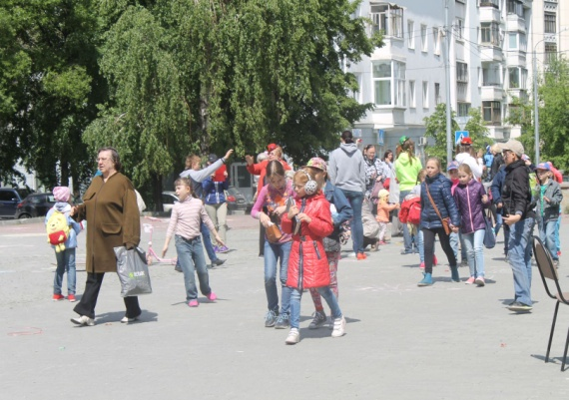
Количество летних игровых, познавательных, интерактивных, программ и мероприятий в летние месяцы составило более 120 мероприятий, их посетили около 5000 детей из городских школьных, трудовых, загородных лагерей, детских подростковых клубов, центров соцзащиты, детского творчества, социально реабилитационных центров, детских садов, и детей, постоянных читателей библиотеки, в том числе членов библиотечных клубов.
Особое внимание в 2016 году уделяется детскому культурно-досуговому направлению. В 8 муниципальных бюджетных учреждениях культуры, в том числе в отдаленных районах города работают 46 клубных формирований для детей и подростков, в которых занимаются 653 человека. Основными формами работы с детьми являются игровые, развлекательные, конкурсные программы, викторины, познавательно – обучающие программы, танцевальные вечера, спортивные соревнования. Так, МБУК ДК «Сосновка» в период проведения акции «Подросток» сотрудничали с городским оздоровительным лагерем филиала школы №147 и для детей организовано и проведено 12 досуговых и спортивных мероприятий, которые посетили 2170 человек: Работали кружки декоративно-прикладного творчества, театральный, музыкальный. В августе проведены Дни открытых дверей.

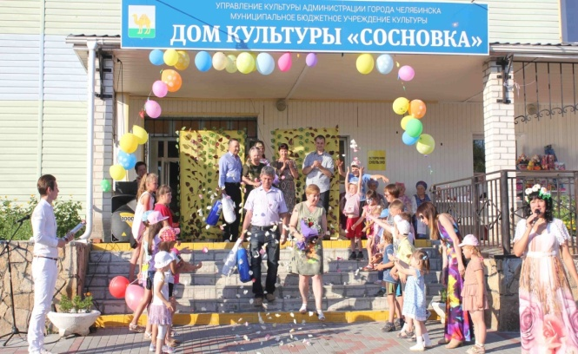

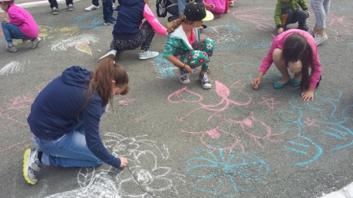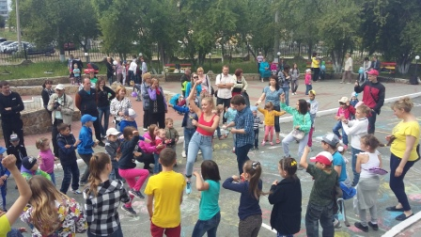

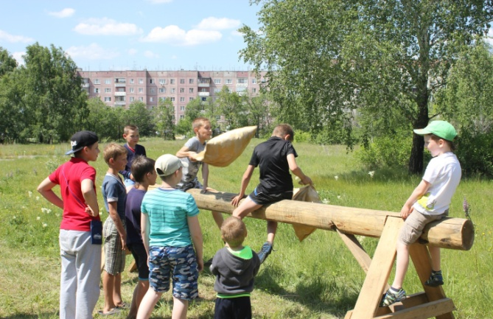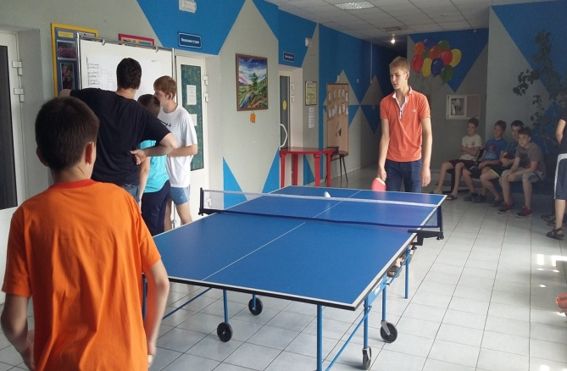

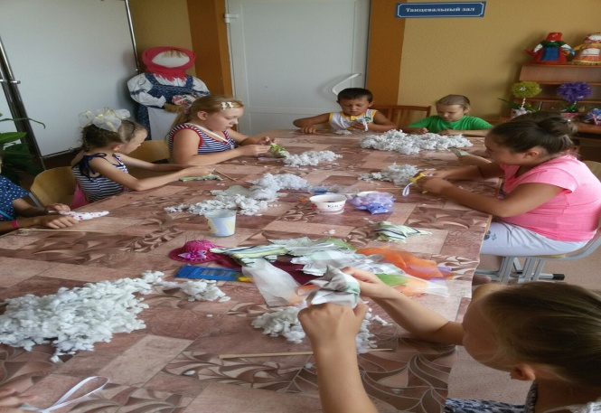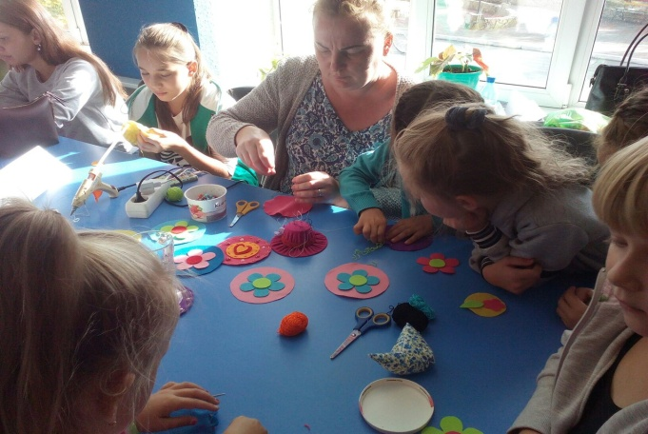
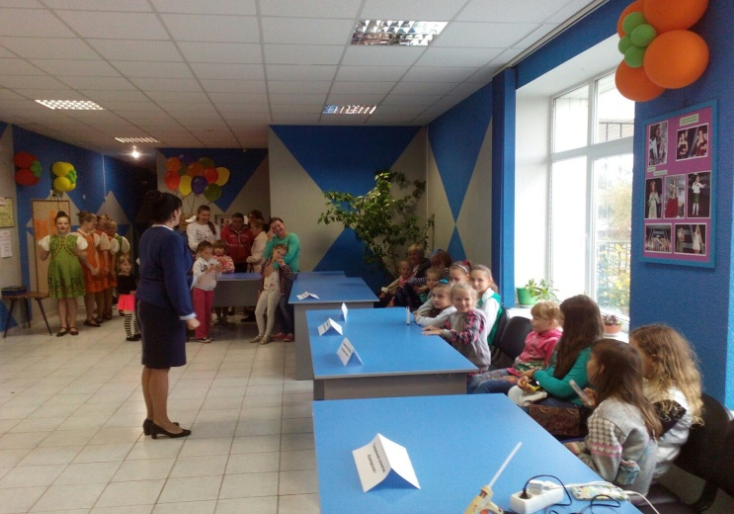
День открытых дверей в МБУК ДК «Сосновка»

1 июня 2016 года на всех площадках учреждений культурно-досугового типа проведены праздничные программы, посвященные Дню защиты детей. На площадке перед клубом «Новосел» проведена тематическая профилактическая программа для детей и подростков, предваряющая начало каникулярного времени года. В игровой форме показаны и рассказаны сложные ситуации в которых могут оказаться подростки в данный период. В сценических, танцевальных и интеллектуальных играх проявилась активная позиция детей микрорайона.
18 июня 2016 года был проведен тематический День «В будущее без вредных привычек» в соответствии с Программой Администрации города «Профилактика преступлений и иных правонарушений в городе Челябинске на 2014-2016 г.г.»Место действия - Ул. Красного Урала 22, Клуб «Новосёл». Первоначальная лекция переросла в игровую программу, в которой каждый ребенок смог попробовать себя в различных ролях социального поведения и смог каким-то образом решить представленную проблему. 16 июля - Культурно-досуговое мероприятие «В будущее без вредных привычек»,мероприятие прошло в виде занятия кукольного театра, в котором каждый герой играл свою определенную положительную или отрицательную роль. В дальнейшем проходило обсуждение спектакля. 20 августа состоялось традиционное мероприятие «День варенья». Главной темой события явилась тема «Чем мы занимались в течении лета и какие виды отдыха для детей и подростков предпочтительны в этот период».
В МБУК «Клуб микрорайона Шершни» в течение всего лета дети и подростки занимались настольными играми, проводили вокальные занятия, занятия по творчеству и рукоделию, организовывались для них конкурсы, подвижные игры, катание на велосипедах около клуба и в парке п. Шершни. В рамках проекта «280 лет Челябинску» прошло знакомство детей с историей родного посёлка и города.
МБУК «Центр культурно-информационной деятельности» в рамках межведомственной профилактической акции «Подросток» организованы и проведены следующие мероприятия:
X открытый конкурс «Город детства». 1 июня 2016 года состоялся финал.
В целях создания условий для развития творческих способностей детей, их фантазии и воображения, привлечение внимания к символике города и празднованию 280-летия г. Челябинска, формирование позитивного имиджа г. Челябинска, формирование яркого события полезного для культурной жизни города. В этом году организаторы конкурсантом предложили тему, посвященную юбилею города - «Верблюд шагает по городу Че» в двух номинациях рисунки и подделки. Организаторы собрали более 500 подделок и 1250рисунков со всей Челябинской области. Итоги конкурса подвели в ЦПКиО им. Ю.А. Гагарина. Гала-концерт проходил два дня. 29 мая на Гала-концерте наградили лучших юных художников. 1 июля, в Международный день защиты детей, в парке появились целые караваны самодельных миниатюрных верблюдов. Участвовали более 1500 человека. Посетили мероприятие более 5000 человек и 3000 просмотров сюжета на телеканале ОТВ, ГТРК «Южный Урал», 31 канал за последующие три дня, официальный сайт управления культуры Администрации г. Челябинска.

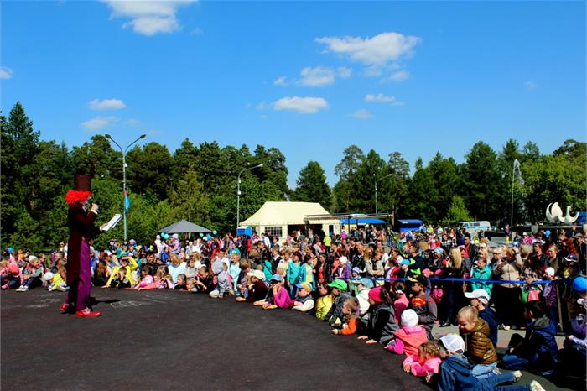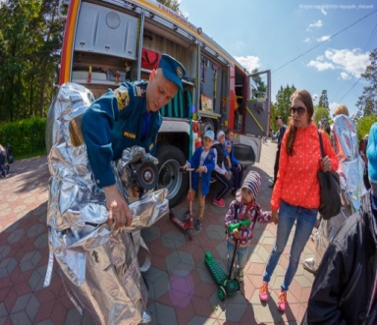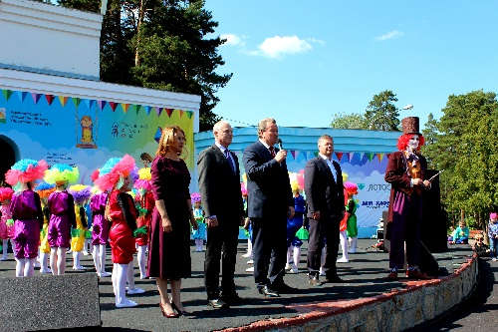
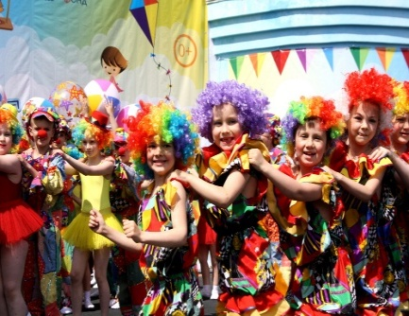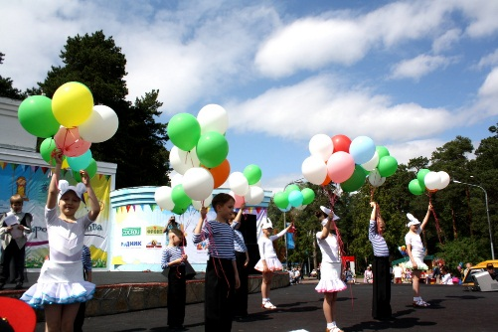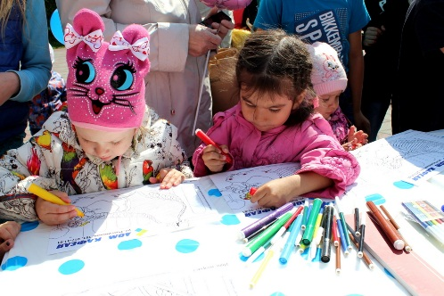
Открытый городской конкурс«День России» проведен 17 июня 2016 года. Цель празднование государственного праздника «День России». Развитие патриотизма жителей нашей страны. Задачи – представить все разнообразие богатой русской культуры, познакомиться с традиционными народными промыслами нашей страны. Приняли участие 550 человек
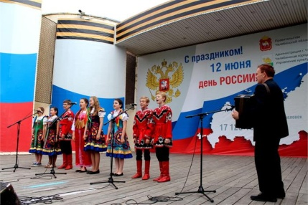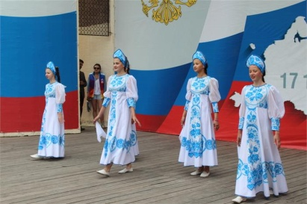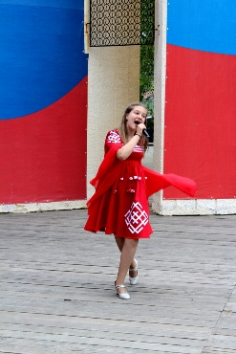
Праздничный концерт в честь празднования дня семьи, любви и верности 8 июля 2016 г. Цель празднование укрепление семейных ценностей, воспитание уважительного отношения к своим близким. Задачи – представить все разнообразие богатой русской культуры, познакомиться с традиционными народными промыслами, способствования развитию творческой активности детей и взрослых. Приняли участие 350 человек, зрителей мероприятия: 5000 человек.
Таким образом, МБУК «ЦКИД» в мероприятиях приняло участие – 2050 человек. Из них детей с особыми образовательными потребностями и находящимися в трудной жизненной ситуации –29 детей.
В период проведения сотрудниками МБУК «Центр историко-культурного наследия города Челябинска» проведены интерактивные занятия с детьми, находящимися в Центре временного содержания несовершеннолетних правонарушителей ГУ МВД по Челябинской области
- 01.06, занятие «Мир детства» - интерактивное занятие, посвященное играм и игрушкам (с.н.с. Кошкина Н.В.)
- 29.07, занятие «Прогулка по Челябинску» - виртуальная экскурсия (с.н.с. Кошкина Н.В.)
- август 2016 – интерактивная лекция, посвященная древней флоре и фауне Челябинска и Челябинской области с демонстрацией предметов коллекции фондов ЦИКНЧ (окаменелостей древних морей) (с.н.с. Юрин В.И.)
В МБУК Зоопарке продолжает действовать Клуб юных биологов зоопарка (КЮБЗ) «Багира» возник на базе юннатского кружка еще в 2004 году, членами его стали учащиеся 2 – 11-х классов из школ города Челябинска, в клубе проводятся более 100 занятий. В течение летнего периода в МБУК Зоопарк проведены мероприятия: «Зверушкины игрушки» Показательное кормление оленей, зебр, крупных кошек, конкурс «Наши любимые посетители», Игра «Путешествие по зоопаркам мира», «Игрушки для зверушки». За весь летний период Зоопарк посетили более 4500 человек. Всего проведено 53 экскурсии.
В МАУК «Кино-театральное объединение «Кировец» С 1 июня начался традиционный «Летний марафон сказок» для школьных лагерей, всего за месяц было показано 24 спектакля, которые посмотрело918 человек, включая 44 ребенка из неблагополучных семей, коррекционных школ на бесплатной основе. Так же 14 июня был проведен показ двух спектаклей в ДОЭЦ «Сапфир» для 258 отдыхающих детей.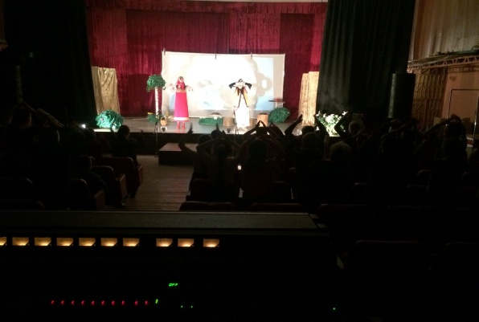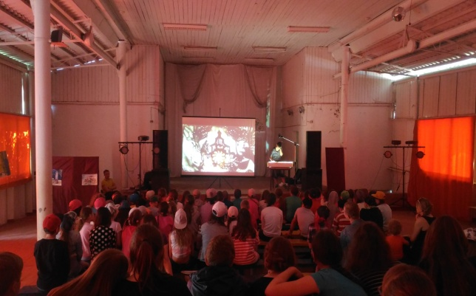
В «Год Кино» была возрождена традиция показов киножурналов. Перед началом детских представлений демонстрировались различные выпуски киножурнала «Хочу все знать». Всего в рамках «Летнего марафона сказок» состоялось 12 показов, которые посмотрело 579 человек. Для школ с эстетическим уклоном проводились мастер-классы песочной анимации.
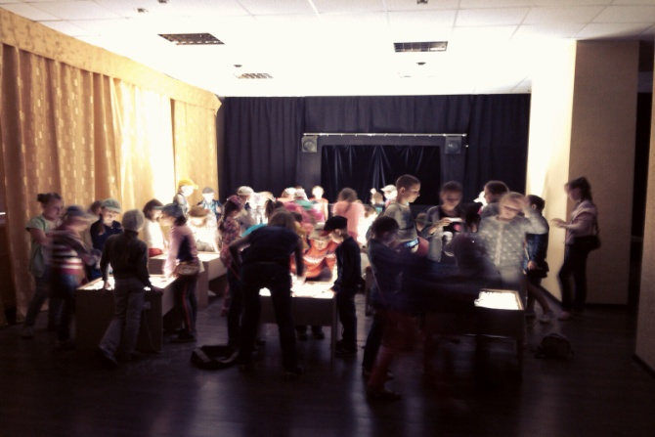
14 детских школах искусств города занимаются 7100 детей. Учреждения дополнительного образования являются одним из важнейших социальных институтов, обеспечивающих воспитательный процесс и реальное взаимодействие ребенка, родителей и социума. Детская школа искусств воспитывает в ребенке духовность, культуру, инициативность, самостоятельность, толерантность, способность к социализации и адаптации в обществе и играет большую роль в работе по профилактике безнадзорности и правонарушений. В фойе детских школ искусств оформлены информационные стенды по вопросам профилактики правонарушений несовершеннолетних: информации о работе бесплатных служб телефонов доверия, действующих в городе Челябинске; правила поведения дома и в школе, на сайтах школ размещена информация о работе бесплатных служб доверия, действующих в городе Челябинске. Активно приняли участие в акции подросток МБУДО ДШИ №№ 1,2,3,4,5,8,11,12,13. Например, за летний период более 170 учащихся МБУДО «ДШИ № 4» г.Челябинска приняли участие в 5 городских мероприятиях Ленинского района. В целях организации отдыха и занятости несовершеннолетних учащиеся ДШИ №5 приняли участие в творческих мероприятиях, проводимых в Металлургическом районе и городе Челябинске. Всего участие в профилактической акции «Подросток» в ДШИ №5 приняло участие 25 преподавателей и 230 учащихся. Более 90 детей МБУДО «ДШИ № 1» г.Челябинска провели лето в атмосфере культурно-образовательного пространства ДОЭЦ «Сапфир». За период летних творческих смен ребята прошли настоящую школу сплочения и взаимовыручки. Калейдоскоп мероприятий, отрядных дел, спортивных состязаний не давали ребятам скучать, делая каждую смену яркой и запоминающейся. В рамках данной акции «Подросток» в библиотеке школы в летний период были проведены следующие мероприятия: по предупреждению правонарушений «Право - это не только права...» (создан информационный стенд); в беседе несовершенно летним было предложено ознакомиться с их правами и обязанностями, видами правонарушений и ответственностью, преступлением и наказанием. Учащимся были разъяснены - Права несовершеннолетних в уголовном кодексе РФ; беседа «Комендантский час для несовершеннолетних», разъяснение учащимся Закона Челябинской области от 27 мая 2010 г. № 584-ЗО ст.14; подготовка листовок и распространение с информацией о функционировании телефонов доверия. В рамках акции «Подросток» МБУДО «ДШИ № 1» г.Челябинска за летний период 2016 года обеспечило организацию отдыха и занятости 260 несовершеннолетних. .Лето-2016 года запомнится детям и подросткам, обучающимся в детской школе искусств № 1 разными событиями: активным отдыхов в летнем оздоровительном лагере «Сапфир», репетицияи и концертами, выступленями в Международном фестивале «Какой удивительный мир» - на открытой площадке и в филармонии. С целью организации отдыха и занятости детей и подростков в летний период МБУДО «ДШИ №11» проводились мероприятия. в т.ч. посещения выставок, участие в городских конкурсах. В МБУДО ДШИ № 7 города Челябинска была размещена на информационном стенде информация о работе бесплатных служб телефонов доверия, действующих в городе Челябинске:
8-800-2000-122 – Единый всероссийский детский телефон доверия (круглосуточно);
269-77-77 – телефон доверия на базе Государственного бюджетного учреждения здравоохранения «Областная клиническая специализированная психоневрологическая больница № 1» (понедельник - пятница с 9 часов до 17 часов, суббота, воскресенье и праздничные дни круглосуточно);
007; 721-19-21 – телефон доверия на базе Областного государственного казённого учреждения «Челябинский областной центр социальной защиты «Семья» с 8 часов до 19 часов;
263-65-60 – на базе Кризисного центра (круглосуточно);
261-42-42 – МБУ ЦПС «Компас».
В ДШИ №7 проведены мероприятия для первоклассников: 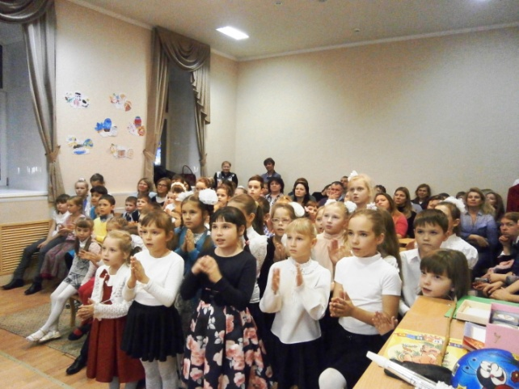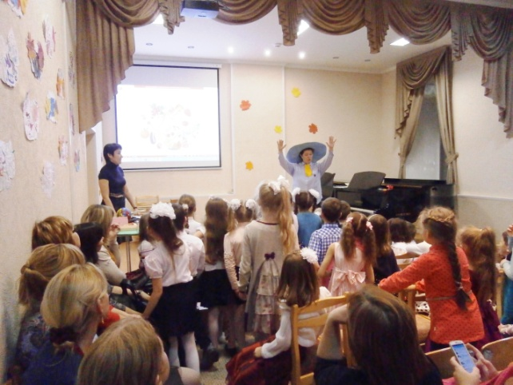
В соответствии с Федеральным законом от 24.06.1999 № 120-ФЗ «Об основах системы профилактики безнадзорности и правонарушений несовершеннолетних», в целях профилактики безнадзорности и правонарушений несовершеннолетних, организации отдыха и занятости в летний период детей и подростков, находящихся в социально опасном положении, состоящих на профилактическом учете в органах внутренних дел и образовательных учреждениях в МАУ ДО «ДХШИ» в период с 01.06.2016 по 31.08.2016 были проведены следующие мероприятия:
- Проведение городского конкурса-выставки творческих работ учащихся муниципальных учреждений дополнительного образования «Детские школы искусств» - «Палитра ярких красок». Общее количество участников-289 чел. (1 июня 2016 года)
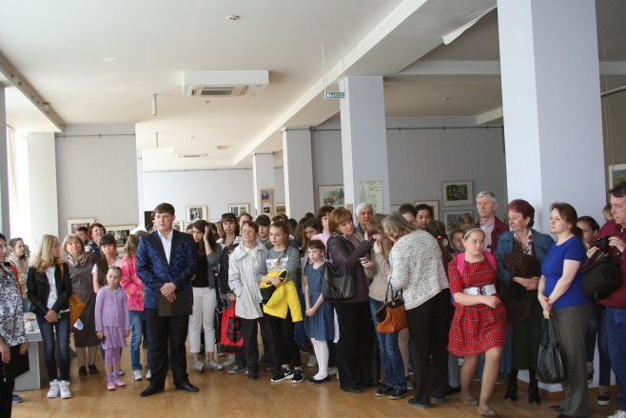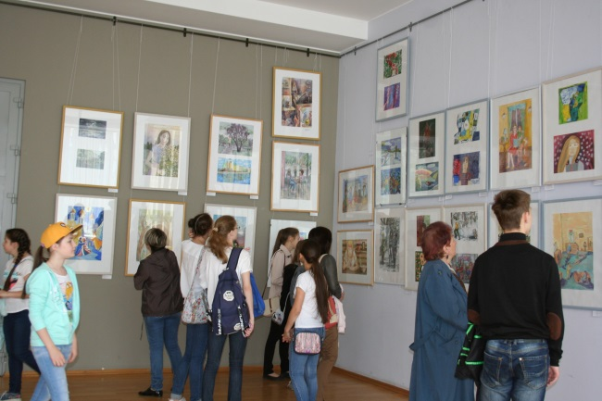
-Выставка, посвященная двум юбилейным датам – 280-летию со дня основания Челябинска и 50-летию Детской художественной школы искусств города Челябинска в Челябинской областной универсальной научной библиотеке (с 4.08.2016 по 28.08.2016)
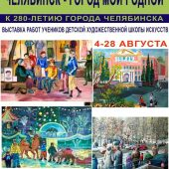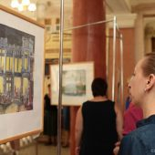

-Выставка творческих работ учащихся в Центре временного содержания для несовершеннолетних правонарушителей ГУ МВД России по Челябинской области "Мама- первое слово…" (с 10.07.2016 по 31.08.2016)
-Организация экскурсии для учащихся ДХШИ в г. Сысерть на фарфоровый завод (02.06.2016)
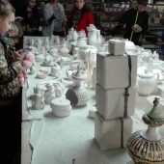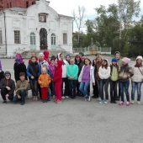
В дни школьных летних каникул МАУ «Новый Художественный театр» активно работал с детскими школьными лагерями. Спектакли были показаны в школах, в ДК «Смена», ДК ЧЭРЗ города Челябинска и во дворцах культуры городов области: Еманжелинск, Сатка, Пласт, Коркино, Троицк, Копейск, Миасс, п.Увельский.
К летней кампании был поставлен спектакль «Две ящерки» по сказу Павла Бажова, также детям были показаны спектакли: «Заяц Вырвихвост» по сказке Сергея Михалкова, «Айболит VS Бармалей» по сказке К. Чуковского, «Я Коза» О. Мясникова, «Влюблённая Баба-Яга», «Братец кролик», «Сказка о рыбаке и рыбке» по сказке А.С. Пушкина и др.

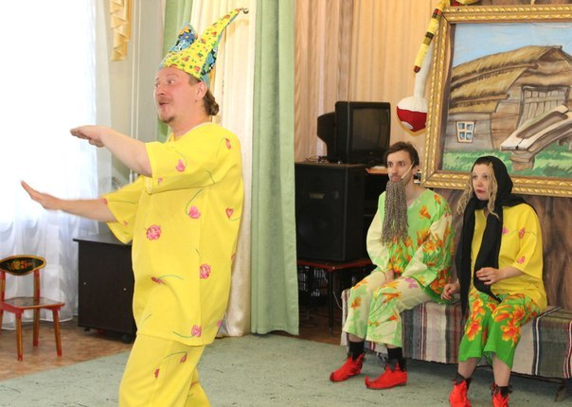

Спектакль «Сказка о золотой рыбке А.С. Пушкина
В год Отечественной кинематографии в школах №№ 112, 3, 129,1, 21, ДК Еткуль состоялись показы премьерного спектакля «Академия Пароходова» по мотивам российского мультфильма «Академия Аркадия Паровозова», реж. Евгения Зензина. Новая театрализованная игра по правилам дорожного движения. Всего показано 13 спектаклей, на которых присутствовало 1 387детей.
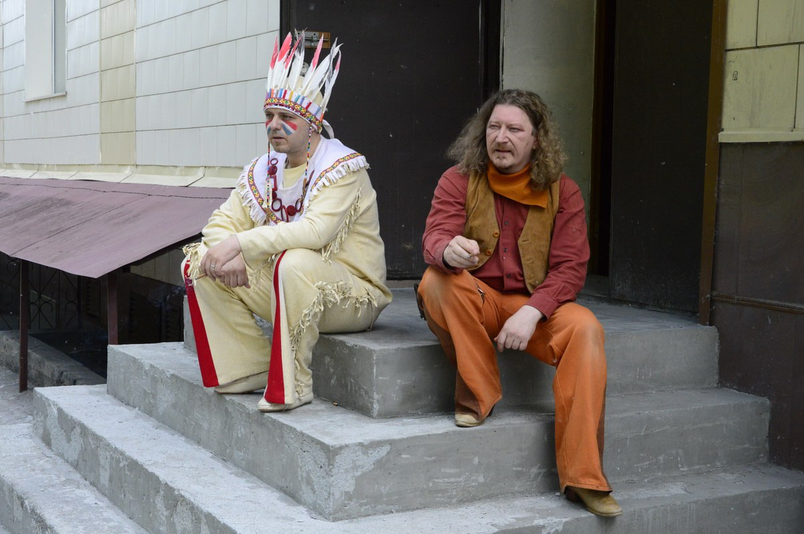
Спектакль «Братец Кролик»
В июне проводились выезды со спектаклями в рамках Губернаторской программы «Театрально-концертный зал». В ДК «Октябрь» (г. Пласт), в ДК пос. Трубный ,ДК Миасское, ДК г.Нязепетровск, ДК «Корняк» (г. Коркино), ДК горняков (г. Бакал) состоялись показы спектаклей «Заяц-Вырвихвост», «Братец Кролик», «Айболит VS Бармалей» литературно-музыкального спектакля по песням и стихам о войне «Помни войну». На 7 мероприятиях присутствовало 1 280 зрителей.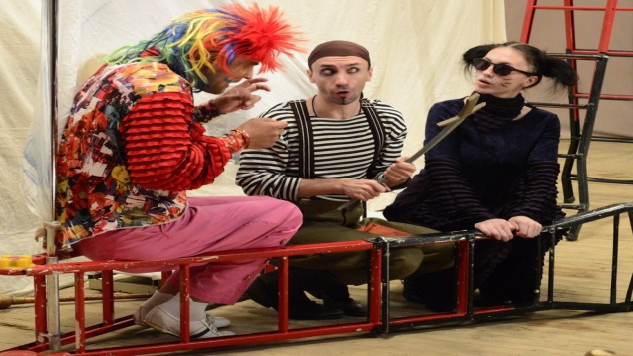 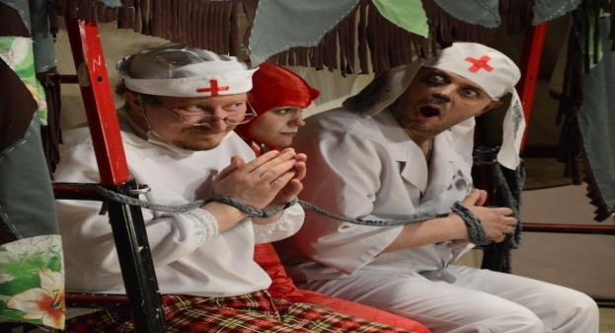

Спектакль «Айболит VS Бармалей»

Всего за летний период сыграно 44 спектакля, на которых присутствовало 5 773 детей.
В дни школьных каникул театр продолжал благотворительную деятельность.
В рамках социально-культурной программы "Театральная неотложка" проведены выезды в коррекционную школу №60, где был показан спектакль «Я –Коза». В КТЦ «Спартак» прошла благотворительная акция для онкобольных детей. Студенты ЮУрГУ совместно с благотворительным фондом «Искорка» показали спектакль, сбор средств поступил детям онкологического отделения Областной клинической больницы. В Детском доме №5 состоялся показ спектакля «Малахитовая шкатулка» по сказу Павла Бажова, посвящённый Дню защиты детей.
В рамках проекта «Литературные вечера в НХТ для учащихся педагогического колледжа был показан литературно-музыкальный спектакль «Помни войну» и спектакль детско-юношеского православного театра при СВ. Семёновском кафедральном соборе «Белая птица», худ руководитель Елена Садовникова. Присутствовало 75 детей. Всего проведено 5 благотворительных мероприятий для детей, на которых присутствовало 340 зрителей.
В МБУК Кинотеатр «Знамя» на протяжении летнего периода Благотворительным фондом «Источник Надежды», были проведены более 10 мероприятий, в которых приняли участие более 400 детей и подростков, находящихся в группе рискованного поведения. Это дети из многодетных и неблагополучных семей Калининского и Курчатовского районов, для которых организованы досуговые мероприятия в рамках проекта «Дружные семьи». Подростки из детских специализированных учреждений г.Челябинска приняли участие в досуговых мероприятиях по профилактике негативных социальных явлений и пропаганде здорового образа жизни. Так же проводились в это время семинары-тренинги по профилактике ВИЧ/наркомании/алкоголизма, с раздаточными информационными материалами.
Таким образом, развитая сеть учреждений культуры, детских библиотек позволяет обеспечить доступ к библиотечным услугам, к культурным ценностям большого количества детей и подростков, а так же взрослых, заинтересованных в разностороннем развитии детей, в формировании у них навыков умелого распоряжения своим свободным временем.

Начальник Управления Д.В. Назаров

